臺中市立文華高中輔導週報
108.09.20發行
【升學資訊】
- 109學年度「大學多元入學專攻秘笈｣已於上週發給高三同學每人1本，請高三同學務必詳加瀏覽，了解109學年度的招考調整、重要叮嚀及重要日程表。另外，為協助高二同學提前有概念，高二每班也發放5本，請高二同學多加閱讀!
- 109學年度繁星推薦、個人申請在檢定科目採計「大學入學考試中心高中英語聽力測驗成績」之校系訊息已公布於甄選入學委員會。109學年度考試分發採計英語聽力測驗檢定訊息之校系已公布於考試分發委員會，請同學上網瀏覽相關訊息。

- 特殊選材
- 國立清華大學109學年度學士班特殊選才（拾穗計畫）資訊於輔導處網站查詢。
- 2019交大百川學士學位學程。時間:台中場10/5（六）10:00-12:00。地點：台中一中科學館演講廳。
- 國外大學
- 英荷八校聯招招生2020-2021在台招生訊息。
歡迎有興趣的同學上輔導處網站查詢相關資訊

生涯輔導文章

111大學考招新制度：3個字母、6大變革
羅梅英 2019-05-01
108學年度高中新課綱上路，三年後、111學年將實施新的大學考招制度。招生管道部分，分為：繁星推薦、申請入學和分發入學。大學考招新制度，家長必須記住三個英文字母：X（學科能力測驗）、Y（分科測驗）、P（綜合學習表現）。不同的招生管道，所採計的項目不同：申請入學採計X和P，分發入學採計X和Y。

變革1：繁星推薦、申請入學的時程延後
新的考招制度強調學習的完整性，因此，繁星推薦時程從3月延到4月，且學業成績總平均的計算也延長納入高三上學期成績；申請入學從3～4月延到5～6月，在高三課程結束後辦理，避免高三下學習不完整的問題。
變革2：減少考科
從108學年起，學測考科（國、英、數、社、自）改為選考，大學在繁星推薦、個人申請的入學招生管道，最多只能採計4科成績，不能再用5科總級分篩選。讓學生能適性選修與選擇考科，落實新課綱適性學習的精神。
分科測驗考科也大幅減少，不再考學測已考過的國、英、數，考生依所選校系規定選考數甲、物理、化學、生物、歷史、地理、公民等7科。各科測驗範圍為部定必修與加深加廣選修科目。
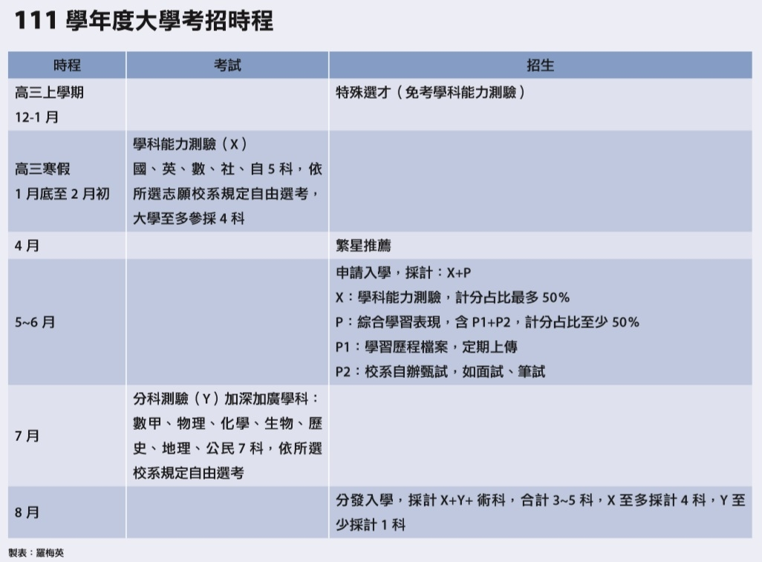
變革3：數學分A、B兩考科
108新課綱，普通型高中數學在十一年級時進行分軌學習。111學年起，學測數學科也將分成A、B兩考科，考生可以依照能力與升學需求自行選考。未來低數學需求的學生（如文、法、史、哲等科系）可於十一年級只修數學B。大學各科系可依選才需求，自行評估採計。
據大考中心規劃，數學A的測驗範圍是十年級必修跟十一年級必修A類課程內容，整體難度較高；數學B的測驗範圍有十年級必修跟十一年級必修B類課程內容，難度較低。
變革4：採計學習歷程檔案
大學考招新制，申請入學第一階段，將參採學習歷程、採計項目包括：學測X（占比最多50％），加上綜合學習表現P（P1學習歷程檔案＋P2校系自辦甄試，如筆試面試，至少50％）。
學習歷程主要包括：基本資料、修課紀錄、課程學習成果、多元表現、自傳、其他資料等項目。其中，多元表現包括：競賽成果、社團參與、幹部、英語能力證明、證照、數理能力證明等。
變革5：考試分發入學，X和Y改成45級分制
111考招新制，分科測驗改為45級分（現行的指考成績為百分制）。值得注意的是，學測在申請入學管道，採一科15級分，但在考試分發管道，將換算成45級分，和分科測驗併同計分，做為大學的分發依據。
大學招聯會解釋，申請入學的精神是「適性」，提供考生多元機會，避免分分計較，所以維持15級分。到考試入學階段，採計學測成績時才擴增到45級分。
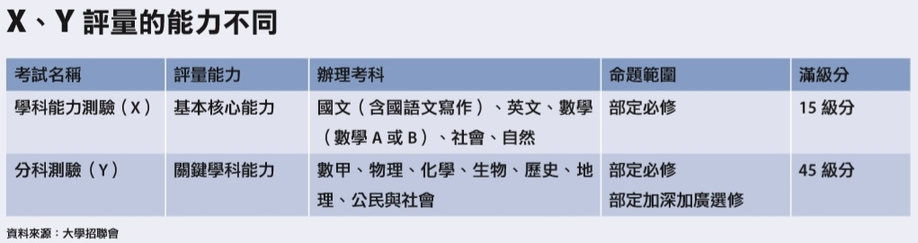
變革6：大考將考混合題
111學年起，新型學測和分科測驗將不會只有選擇題。由於全選擇題的考試形式無法反映出108課綱素養導向的精神，因此，將逐步引入選擇題和非選題的混合題型，實施「卷卡合一」。

資料來源:未來Family https://futureparenting.cwgv.com.tw/family/content/index/14656

